4º ANO
LÍNGUA PORTUGUESA
PERÍODO DE REVISÃO – 4ª semana
Habilidades Essenciais: (EF04LP19) Ler e compreender textos expositivos de divulgação científica para crianças, considerando a situação comunicativa e o tema/assunto do texto; (EF35LP03) Identificar a ideia central de textos, demonstrando compreensão global.
Nome:
Unidade Escolar:

I - OBJETO DE CONHECIMENTO: Leitura e compreensão dos textos expositivos de divulgação científica.

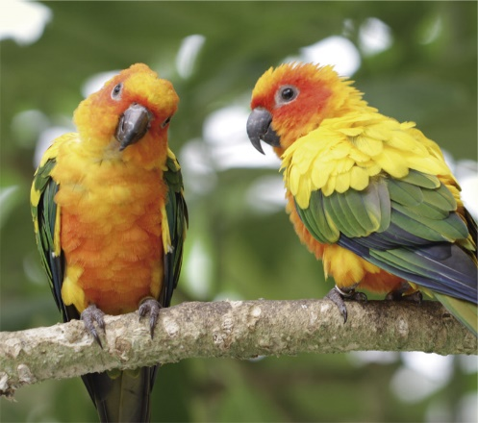
II - ATIVIDADES:
Leia o texto a seguir.

A temida Lista Vermelha
Quando uma espécie corre o risco de desaparecer, os cientistas dão a elas o famoso título de “espécie ameaçada de extinção” e as colocam na chamada Lista Vermelha de Espécies Ameaçadas.
Se você fosse um bicho ou uma planta certamente não gostaria de receber esse título e nem estar nessa lista, mas se estivesse sofrendo com as ações do ser humano, estar nessa lista poderia ser sua única salvação. Isso porque a Lista Vermelha aponta quais espécies precisam de cuidados urgentes para escaparem da extinção.
Cada espécie ameaçada é classificada em uma categoria que mostra qual a gravidade da sua situação. Uma espécie pode ser classificada como tendo risco de extinção extremamente alto (chamado de CR – Criticamente em Perigo), muito alto (EN – Em Perigo) ou alto (VU – Vulnerável).
Nós humanos também somos capazes de reduzir ou reverter o mal que causamos. A criação das Listas Vermelhas é apenas o primeiro passo para ajudar uma espécie escapar da extinção. Conhecendo as principais ameaças às espécies, os pesquisadores conseguem desenvolver estratégias para evitar que elas sejam extintas, como criar unidades de conservação e leis ambientais.
Mas ajudar nessa situação não é trabalho exclusivo dos pesquisadores. Nossas escolhas no dia a dia, como os produtos que compramos, o descarte correto do lixo que produzimos, entre outras ações, podem impactar diretamente as espécies na natureza. A informação e a adoção de hábitos conscientes são os principais elementos para impedir que mais espécies se aproximem do precipício da extinção e tomem o temido “chá de sumiço”!

Disponível em: http://chc.org.br/artigo/cha-de-sumico/ Acesso em 16 de jul. de 2020
1. O gênero do texto é

a) ( ) conto de fadas.
b) ( ) divulgação científica.
c) ( ) receita.
d) ( ) poema.

2. A finalidade deste texto é

a) ( ) contar uma história infantil.
b) ( ) vender um produto.
c) ( ) dar uma informação científica.
d) ( ) convidar para um festa.

3. Se um animal está na “Lista Vermelha” isso significa que

a) ( ) precisa de cuidados urgentes para escapar da extinção.
b) ( ) a espécie está sendo estudada pelos cientistas.
c) ( ) não há riscos para sua espécie.
d) ( ) está livre das ações do ser humano.

Leia o texto e responda.

4. Como são classificadas as espécies ameaçadas de extinção?
______________________________________________________________________________________________________________________________________________________________________________________________________

5. O que os pesquisadores têm feito para evitar que uma espécie entre em extinção?
______________________________________________________________________________________________________________________________________________________________________________________________________
6. O que podemos fazer para impedir que mais espécies entrem em extinção?
______________________________________________________________________________________________________________________________________________________________________________________________________

III- RESPOSTAS
1. Alternativa B.

2. Alternativa C.

3. Alternativa A.

4. Espera-se que o estudante perceba que uma espécie pode ser classificada como tendo risco de extinção extremamente alto (chamado de CR – Criticamente em Perigo), muito alto (EN – Em Perigo) ou alto (VU – Vulnerável).
5. Conhecendo as principais ameaças às espécies, os pesquisadores conseguem desenvolver estratégias para evitar que elas sejam extintas, como criar unidades de conservação e leis ambientais.
6. A informação e a adoção de hábitos conscientes são os principais elementos para impedir que mais espécies se aproximem da extinção.

